常规观测模拟模式下巡天策略规划

巡天策略规划就是利用已知设备、观测等各种条件，对观测区域进行模拟编排，通过对巡天策略的规划，可以对覆盖范围有更直观的认识、对巡天结果有预期的了解，从而能及早的控制巡天策略中存在的问题。对于巡天策略的影响因素有很多，其中包括卫星的轨道运动，太阳、月亮、地球光对观测的影响，飞行器太阳帆板舱段的遮挡以及地轨运行中地球的SAA区域对设备的影响等。在巡天规划中，要考虑到诸多因素对观测的影响。图1为巡天模拟示意图.



图1 巡天模拟示意图

1.1 轨道参数

轨道高度xx KM

卫星倾角 xx；

进动周期 xx天；

卫星轨道周期： xx 分钟。

1.2 望远镜的侧摆范围

考虑到望远镜会受到飞行器自身的各个仓段以及太阳帆板的遮挡，在做巡天规划将望远镜的侧摆范围设定了较小的范围以避免遮挡。

前后摆角范围 10° - -10°；

左右摆角范围（左为向北半球方向摆动，右则相反）30°- -10°。

1.3 太阳与月球方位

在模拟中使用了ephemeris.com[1]提供的程序，读取NASA JPL的DE405 星历[2]数据，并且进行插值，从而获得准确的太阳和月球的方位。

在模拟中，视轴方向与太阳、月球的方位应满足的条件为：

太阳与视轴的夹角不得小于50°；

月球与视轴的夹角不得小于30°。

1.4 地球遮挡与反照

地球对近地轨道望远镜观测方向有较大的影响。首先，地球所遮挡的方向无法观测。其次，地球反照光可对望远镜造成很高的背景噪声，大大降低观测效率。地球遮挡与反照可以统一考虑，作如下要求：

望远镜观测方向与地球亮边夹角≥70°；

望远镜观测方向与地球暗边夹角≥30°。

1.5 SAA区域影响

SAA区域为范艾伦辐射带接近地球表面的区域，大量的太阳粒子落在该区域，对于低轨飞行器有很大的影响。通过该区域上空时，为了避免异常运作，望远镜必须关机。

规划中将用到 xx km轨道高度的SAA影响的最大区域，这里将SAA区域简化成一个五边形，五个端点的经纬坐标依次为：（5°E，32°S），（54°E，15°S），（81°E，25°S），（72°E，42.5°S），（13°E，42.5°S）。图2中红色框的区域是SAA影响范围。

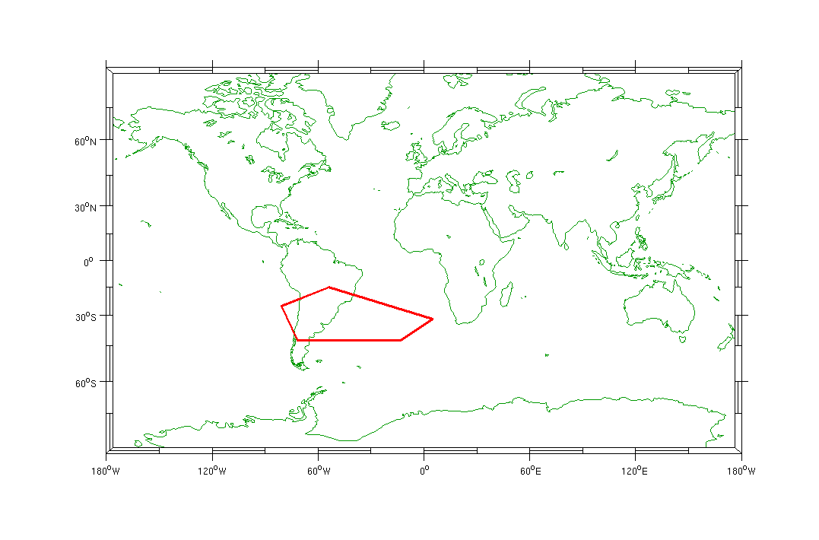

图2 SAA影响区域示意图

1.6天区划分

CCD焦面分为八个区域，每个区域视场面积为0.125平方度。为了实现相邻天区图像的拼接，寻找共同的控制点或参考星体，在相邻图像间，必须具有一定的视场重叠。对于拼接焦面，CCD之间的拼接缝隙上没有观测结果，而通过一定的视场重叠或错位，可以实现图像接缝的修正。在巡天规划中设置5%的重叠，对于0.125平方度的方形视场，其边长为0.5°X 0.25°，重叠区域为0.00625平方度。

如图3所示，在赤道坐标系内划分观测天区，按全天均匀覆盖预先设定观测方向，在模拟中按照一定的策略选择优先级最高的方向进行观测。由于图3为直角坐标系投影，同一视场面积随着赤纬的增加而增加。

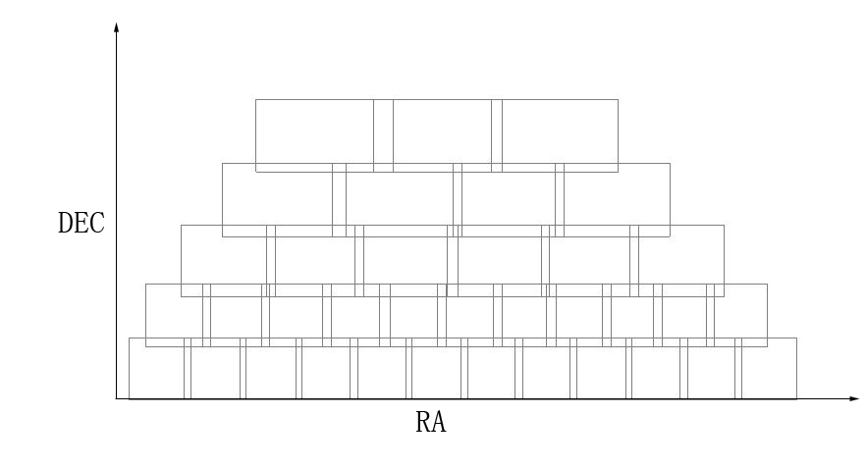

图 3 天区划分示意图

1.7 巡天策略

（1）覆盖范围： DEC+-42.5°（光谱成像巡天）DEC：-52.5°- +72.5°（多色成像巡天，望远镜指向摆动的最大角度）；

（2）大面积多色成像巡天，每次曝光100s，优先满足2次观测，达到2次观测后进行多次观测，观测次数限定最高到4次，大面积多色成像巡天对极深度巡天区域不进行观测；

（3）极深度巡天，每次曝光200s，优先满足7次观测，达到7次后即不在进行观测，观测区域只在限定的极深度观测区域内进行观测；

（4）光谱成像巡天，每次曝光200s，优先满足2次观测，达到2次观测后进行多次观测，观测次数限定最高到4次；

（5）多色成像巡天及极深度巡天时间： 3年；

（6）光谱成像巡天时间：3年；

（7）按照规避的条件限制避开太阳、月亮、地球边缘；

（8）在望远镜限定的摆动范围内进行观测；

（9）对于大面积多色成像巡天优先中高银纬观测，对低银纬也要进行观测，离黄道50°的范围你区域由于会受到太阳影响，观测机会会相对较难，所以对于黄道15°- 50°的区域优先观测，这样将容易观测的区域放到后面观测；

（10）对于光谱成像尽量避开银道面附近区域（|b|<20°），如果不能避开转为对地观测；

（11）对于光谱成像尽量避开赤道面附近区域（|beta|<15°）,如果不能避开转为对地观测；

（12）在寻找可观测天区中根据指向转动角度、是否与卫星运动方向一致、是否为连续区域等作为判定优先观测的条件；

（13）多次成像巡天和极深度巡天在3年的时间里是穿插进行的，策略中将划出800-850口°的区域作为深度巡天观测区域，该区域均匀分布在天区中，包含银心、反银心等用于天文科学研究的重点区域，当达到800口°时停止深度巡天工作；

（14）光谱成像巡天是单独进行的，对于光谱巡天的安排只需满足深度要求即可。